С какого возраста знакомить детей с профессиями.

Осведомлять о профессиях детей, можно с двух летнего возраста. Начните рассказывать с тех профессий, которые чаще всего встречаются в жизни малыша. Это продавец, водитель общественного транспорта, доктор, дворник и т.п. В этом возрасте не стоит загружать мозг малыша профессиями, с которыми он не сталкивался.

В возрасте 3-4 лет у ребенка уже расширенное представление об окружающих его предметах, он уже имеет некие понятия о спецмашинах, об инструментах и инвентаре. И теперь стоит постепенно вводить другие профессии. Например: полицейский, пожарный, повар, воспитатель и прочие.

В этом возрасте расскажите ребенку, на простом и понятном для малыша языке, где работают, и чем занимаются члены его семьи: мама, папа, бабушка, дедушка.

С возрастом дополняйте информацию о труде взрослых, расширяйте представления о разных видах трудовой деятельности.

Пробудите у ребенка любознательность и интерес к труду.

Каким образом рассказать детям о профессиях?

1. Самый запоминающийся способ, это – показать ребенку представителя профессии на его рабочем месте.

строитель рассказывает о своей профессии<br />


Зайдя в магазин, расскажите о профессии продавец, в поликлинику – расскажите о работе врача, зашли в кафе или столовую – есть отличная возможность сообщить чем занимается повар, пришли в ресторан – обмолвитесь об официанте, прошли мимо стройки, поведали, что делают строители, увидели троллейбус, автобус -описали чем занимаются водители и т.д.

2. Классический способ – это чтение книг и просмотр иллюстраций.

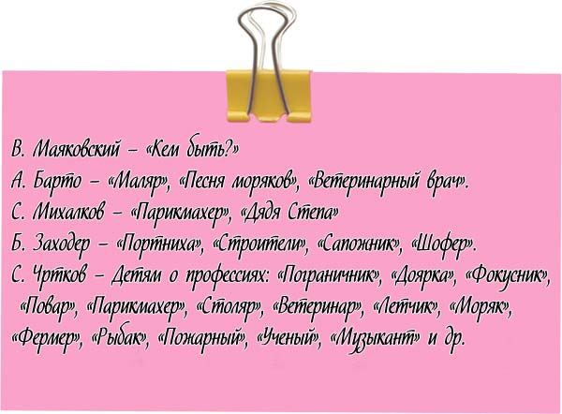

3. ЗАГАДЫВАЙТЕ [загадки о профессиях](https://my-shop.ru/shop/product/3748012.html?partner=9286). Благодаря им, Вы в веселой форме дадите ребенку начальные знания о профессиях.

4. Играйте в ролевые игры вместе с ребенком. Вспомните свое детство, когда Вы играли в магазин, в больничку, повара или артиста.

5. Воспользуйтесь [дидактическими материалами](https://my-shop.ru/shop/search/a/page/1.html?sale=0&aw=1&sort=z&cmode=2&search=%ef%f0%ee%f4%e5%f1%f1%e8%e8&search_speller=1&f24=0&catalogue_id=5&partner=9286), например карточками, плакатами, играми: ЛОТО «Профессии», «Игра с прищепками», «карточки Профессии».  Играйте вместе, задавайте наводящие вопросы и хвалите ребенка.

6. В изучении профессий, непременно, помогут всеми любимые мультики. Подберите мультик по возрасту ребенка, чтобы ему было интересно наблюдать за персонажами. И за небольшой отрезок времени ребенок узнает особенности, каких -то профессий.

Когда рассказывает детям о профессиях надо обязательно сказать:

1) Название профессии и рассказать, что делает работник на рабочем месте.

2) Рассказать, где он работает, описать место труда.

3) Если есть спецодежда или форма, описать ее.

4) Рассказать каким, оборудование или инструментами пользуется работник.

5) Опишите какие действия делает представитель профессии. Необходимо с детского сада познакомить ребенка с профессиями, рассказывать о тех особенностях, которые требует та или иная работа.